戈壁滩上的春节
桑茜
版号 : 4
版名 : 星空·影像
日期 : 20130222
标题 : 戈壁滩上的春节
作者 : 桑茜
编者按：
春节，是一个对于中国人有着最特殊意义的节日。唯有这个节日，可以引发世界上最大规模的人口集体迁移。为了能在这个节日与家人团聚，漂泊在外的游子无论身在何方，不管路途多远，即使躯体疲惫，也要奔向那远方的家乡。
然而，中国航天科技集团公司一院某型号队伍却在春节前夕接到了一项紧急任务。于是，很多试验队员主动退掉早已订好的回家车票，登上奔赴基地的专列，历经6天5夜，来到茫茫戈壁滩执行任务。
在除夕这个让人想起来就心动的夜晚，试验队员们放弃了与家人团圆的机会，一起在基地守岁，度过了一个更加特别的蛇年春节。二月的戈壁滩，祈寒拆地，呵气成霜，但是航天人特有的奉献精神和乐观态度，让那里暖意浓浓。
春节期间仍忙碌在实验室、车间、试验场、后勤部门的航天人还有很多很多。向这些坚守岗位的航天人致以崇高的敬意！
开往戈壁的专列
2月3日下午3点17分，在纷飞的大雪中，载着60多名试验队员的火车专列缓缓驶离北京，奔赴基地。据专列上的工作人员介绍，上一次这么多人坐专列，还得追溯到十几年前。
由于此行人员较多，火车能带的食物数量有限，沿途又没有补给，所以专列上一天只能供应两顿饭。于是，一上车队员们便“发明”了一种独特的方式来计时：“7顿饭后就到基地了。”说这话时谁也没想到，最后这次旅途吃了10顿饭，才顺利抵达目的地。
最初的新鲜、兴奋褪去后，专列上的生活是单调而乏味的。然而，一位试验队员对记者说：“坐专列是种难得的体验，可以看看沿途的祖国大好河山，放松心情，我并不觉得枯燥。”试验队员王宁则说：“我退掉回家的车票，参加这次任务，一开始觉得就是工作需要，但当我上车后，看到大家为了一个共同的目标聚在一起，我能体会到比小家更强烈的归属感。”说这些话时，队员们的眼神里，饱含着笑意，更多的还有坚定和淡然。所有人都不约而同地形成了一个共识：“工作需要、祖国需要，我便义不容辞。”
2月7日凌晨4点多，不知谁说了一句“快到了”，队员们纷纷收拾起随身的行李，然而原本以为很快就能再次启动的火车，却在一个站上停靠了整整26个小时。直到第二天上午，列车突然震动了一下，然后终于继续在铁轨上奔驰起来，试验队员们才爆发出一阵欢呼声。一位队员摸摸自己的头发说：“心情太澎湃了，一下车我就得洗个澡。”大家听了，全都会心地笑起来。
专列上的“大管家”
因为平时工作都比较忙，于是在火车上的这几天，被许多试验队员视为难得的休息时间。但专列上有一个人，每天要打100多个工作电话，发送数百条工作短信，忙得不可开交。他就是型号总调度姚宝生。
型号总调度，很像“大管家”—— 什么事情都得操心，什么工作都需要协调。“我的工作既包括协调列车的进站时间，也包括联系产品和设备的卸车等等。之后还有30多人要分批乘飞机到基地，我还要落实他们每个人的机票，并且安排车辆接送以及宾馆住宿。春节期间基地好多商店都关门了，因此大家的食物、生活用品、过节的鞭炮也需要我提前预订……”姚宝生“如数家珍”对自己的工作娓娓道来。
每次专列一停，姚宝生都要同武警、保卫一起下车巡视。作为型号总调度，他不仅要把列车上所有人员的吃、住安排好，及时了解和掌握大家的思想状况，更要保证列车上的产品及设备安全。
采访过程中，姚宝生的手机不时地响起。拿起手机，姚宝生的回答简短而清晰。他那充满电的手机，从早上开始用，通常到下午五六点钟就没电了。记者看到，尽管桌上摊着他记满工作事项的笔记本，但姚宝生并不用翻看，马上就能说出时间、数量等关键信息。人们常说，“好记性不如烂笔头”，姚宝生却说：“干调度，不仅要善用笔记，更要把信息记在脑中。”
这位“大管家”通常在夜里12点多才能松一口气。这时，姚宝生通常在脑子里将当天的工作梳理一遍，再快速地列出第二天的工作安排，才会放心睡去。枕边放着的，是他24小时开机的手机。
卸车齐上阵
2月8日下午1点多，专列经过6天5夜，终于顺利抵达目的地。临下车前，队员们都说最大的愿望是“赶快洗个热水澡”。但等到真下了车，他们中的很多人在吃了顿简单的午餐后，还来不及洗去一身的风尘，便立马投入到产品和设备的卸车任务中。
4节车厢停靠在厂房旁边的铁轨上，往日里只与电脑和试验设备打交道的试验队员们毫无怨言地干起了卸车的体力活。一位女试验队员告诉记者：“以往用户方会帮助我们卸车，但这次他们还没到，明天就是除夕，基地也放假了，只能我们自己辛苦点。工作需要，咱就得顶上。”
轻一点的箱子，一名试验队员或者两名试验队员就可以合力搬到卡车上，再拉到相应的地点。最难卸的要算产品的一个关键部段，自重600公斤，加上包装罐约重1.2吨，全靠人力装到卡车上。十几个小伙子或推或抬，在基地零下十几度的天气里，累出了一身的汗。队员们把一些能够靠人力搬运的物品搬完后，又在部队派来的叉车帮助下，帮着把一些大件的物品装到运输车辆上。战术武器事业部的技术员裘群海说：“我们都来卸车，是因为人多力量大。大家齐心协力尽快卸完车，争取早点休息，好顺利投入到过年以后的工作中。”
基地的晚餐从下午6点20分开始供应。这天直到晚上8点多，还有结束卸车工作的队员们陆续走进餐厅。如果不是这次紧急任务，此时的他们可能正在回家的路上，或者已经赶到家人身边，迎接即将到来的新春。
100多位“家人”的除夕
2月9日这天，无论天南地北，华夏儿女都以各种方式欢度除夕，即使在大漠戈壁的基地也不例外。
上午，试验队没有安排工作。试验队员的房间门都被贴上了喜气洋洋的春联和“福”字，餐厅也用“新春佳节”造型的L E D灯、中国结、灯笼等装扮一新，可谓年味十足。按照试验队的统一安排，当天下午3点，试验队员们来到餐厅一起包饺子。大家“流水作业”：五、六个“熟练工”飞快地擀着饺子皮，其他人则分成几组负责包。木制的托盘里，不一会儿便整齐地排列起白白胖胖的饺子。后勤师傅们本来担心没法包出足够多的饺子，但大家齐心协力，最终竟“超额”完成了任务。
除夕的重头戏之一是年夜饭。走进后厨，万源实业的几位后勤保障人员正围拢在一起摘菜。一位叫罗建民的师傅介绍说：“今晚的年夜饭有6个凉菜，10个热菜，主食包括饺子、麻团等。”听起来似乎并不复杂，但准备这些菜着实不易。因为食材都是前一天晚上才运到的，师傅们为此还加班加点了。“我们大家心里都是一个想法，为了院里的任务，为了服务试验队员，一切行动听安排，我们没啥怨言。”谈起不能在家过春节的感受，师傅如是说。
晚上7点半，参加这次任务的100多名试验队员齐聚餐厅，共同度过一个特殊的除夕夜。刚刚赶到现场的王洪波主任给大家带来了一院院长李洪和书记梁小虹的问候。全体人员共同举杯，开启了年夜饭的序幕。推杯换盏间，一名队员感慨地说：“这年过得真不一样，以前都是跟家里人一起过，但今年跟同事们一起过，多难得的机会啊。”
吃完丰盛的年夜饭，试验队的小伙子们从集装箱里搬出早就准备好的烟花和鞭炮。不一会儿，地上平铺的十几条长鞭一起被点燃，“噼里啪啦”的鞭炮声伴着缭绕的烟雾，场面壮观。基地的气温比北京还要低一些，但此时大家都聚在驻地宾馆的院子里和阳台上，兴奋驱走了寒冷。“这真是个不一样的春节，家里的烟火也没有基地多。”放烟花时，第一次在外过年的女试验队员激动地说。“在这里就不能和家人团聚了呀。”同事们逗她。她则不假思索地回答道：“这里这么多家人，100多个家人呢。”
大年初二开始工作
这个春节，试验队员们只休息了除夕和大年初一两天。年初二下午，试验队各系统陆续向用户方进行技术交底。大年初三，试验队员们在基地的各项工作全面展开，餐厅外面张贴的当日工作计划足有十四、五项。很多队员坦言：“其实在基地，我们更渴望尽快进入工作状态，毕竟到这里来是为了完成任务的。”
初三上午9点刚过，电气系统总体人员田冠锁便走到发射车前，做起了准备工作。他上午的工作是给发射车计算机软件升级。田冠锁说，软件升级需要1个小时左右。但这项工作在室外进行，而基地的室外温度远低于北京，冰冷的风一会儿就把人吹透了。田冠锁的手指冻得通红，却依旧一丝不苟地将相关数据记录在册。
厂房里，结构总体人员裘群海正抬头盯着吊车，他今天上午的工作是协助部队吊装产品。这项工作进展顺利，产品放进专用运输车后，被运往测试厂房，然后卸到固定工位上，再分解成几个部段。
下午3点左右，笔者在测试厂房碰到了试验队员张阳。去年10月刚结婚的他，按理得带着媳妇回家过年，但他也毅然退掉车票，来到了基地。“结婚第一年没能回家，我其实还好，就是媳妇有点遗憾，但她也是航天人，能够理解咱们的工作。无论如何，我不会因为家里的事，耽误工作。”张阳坦言。
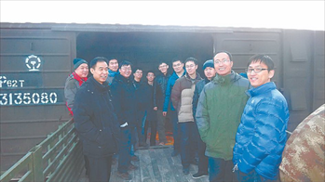
试验队员“纯手工”完成产品和设备的卸车工作，工作之余合个影
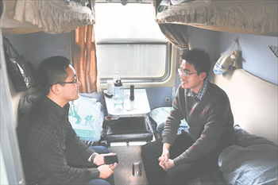
试验队员趁着在专列上有时间，再聊聊工作 试验队抵达戈壁滩，拖着箱子在路边等候换乘的车辆
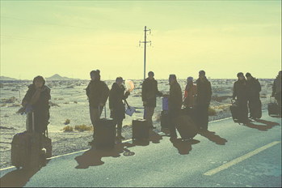
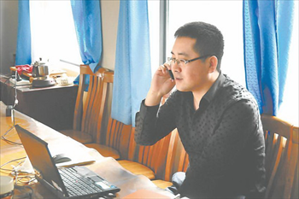
专列上，型号总调度姚宝生工作电话不断
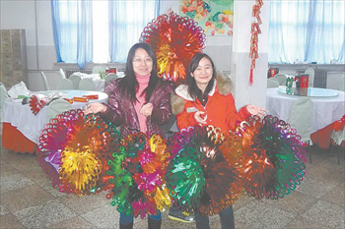
除夕，被女试验队员用花球装点过的食堂，立马有了节日气氛
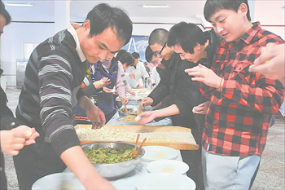
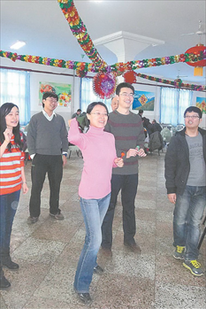
大年初一，试验队举办室内运动会，让“飞镖”飞一会儿 贴福字啦 有100多个“家人”的年夜饭，给试验队员们留下深刻印象 大年初三要开展工作了，从宾馆出发前来个大合照 情人节当天，也给后勤工作人员送朵玫瑰花
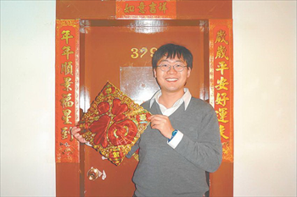
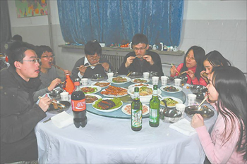
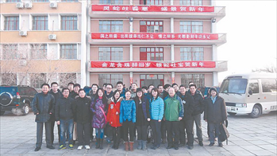
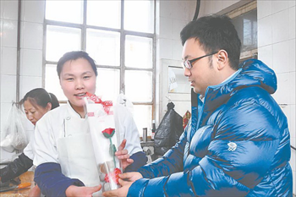
到底是什么力量在支撑这群人放弃与家人相聚的机会，牺牲了节假日休息的时间，跑到茫茫戈壁上过春节？队员王英华说：“我觉得工作需要我们到哪里，就应该到哪里。”队员师娇说：“只有自己的工作做好了，才能确保咱们的飞行试验成功。”这些虽然朴实但是充满“正能量”的话语，道出的正是航天人最美的情怀——敬业、奉献。试验队员齐上阵，“超额”完成包饺子任务

